Семинар от 15 октября 2009 года, 15-00 на базе 56 школы г. Астаны по программному модулю «Тарификационный расчет заработной платы работников государственных учреждений из информационной системы UST.

Докладчики:

1) Автор информационной системы UST: Евдокимов Валерий Владимирович, к.т.н.
2) Директор ИП «Сакура» - Соколов Федор Владиславович.

Темы семинара:
- Получение обновлений(Евдокимов В.В.);
- Назначение пособия на оздоровление(Евдокимов В.В.;
- Выполнение прогнозных тарификационных расчетов(Евдокимов В.В.);
- Назначение доли финансирования(Евдокиомв В.В).
- Изменение БДО(базового должностного оклада), МРП(месячного расчетного показателя), МЗП(минимальной заработной платы)(Соколов Ф.В.);
- Разное в эксплуатации модуля(Соколов Ф.В.)

Тема 1. Инструкция для обновления:

Получаете пять файлов:
а) tarif05_02_45b7.rar – исполняемый файл – у всех одинаков;
б) s00010….012009.rar – обновленный файл с Вашими данными или s00010….092009.rar –
обновленный файл(обновлялись в компьютерном бюро) с Вашими данными и построенными отчетами;
в) ust.log –Ваш уникальный код в информационной системе UST;
г) lsourceEXT11102009.rar – файл для обновления данных в вашей таблице – у всех одинаков;
д) Прочтите внимательно ReadMe_1.doc – файл, в котором описана инструкция по установке - у всех одинаков. Если что-то не понятно, перезвоните.

Как Вам надо поступить(выберите алгоритм действий).
ПЕРВОЕ. Если Вы данные НЕ меняли в базе, но получили файл s0001…01012009.rar от 01.01.2009, то выполните ПЕРВОЕ(читайте ниже).
ВТОРОЕ. Если Вы данные меняли в базе и хотите самостоятельно обновиться, то выполните ВТОРОЕ(читайте ниже).
ТРЕТЬЕ. Если Вы меняли данные в базе, а затем базу выслали для обновления в компьютерное бюро и получили файл s0001…01092009.rar от 01.09.2009, то выполните ТРЕТЬЕ(читайте ниже).
ЧЕТВЕРТОЕ. Если Вы выполнили ПЕРВОЕ или ВТОРОЕ, или ТРЕТЬЕ, то выполните ЧЕТВЕРТОЕ(читайте ниже).

Важное примечание для новой версии tarif05_02_45b7.rar.
1) Надо всех штатных работников, мастеров производственного обучения и т.п., кроме учителей тарифицировать ставками, чтобы все правильно отразилось в новом отчет 5.2.
- Изменения по должностям. Если есть должность: учитель-логопед или учитель-дефектолог, или учитель-тифлопедагог, то после установки обновлений их надо перетарифицировать, так как эти должности переведены в учебно-вспомогательный персонал из учителей. Тарифицировать их надо ставками. Для назначения доплат за категорию надо использовать доплату 2@РАЗНОЕ@ ЗА КАТЕГОРИЮ ОТ БДО, где есть возможность указать проценты доплаты, например; если ВЫСШЕЕ-ВЫСШАЯ КАТ., то сами указываете процент 60 и 1 ставку. Аналогично для МАСТЕР ПО тарифицировать за категорию, указанным способом;
- Новые отчеты. «В ТАРИФИКАЦИИ-> ЗАПРОС-> -> Просмотр и печать отчетов» через СПРАВКА необходимые данные для УПРАВЛЕНИЯ в новых отчетах 3.1., 5.1, 5.2. В 3.0 и 5.0 – отчеты в старом варианте). Новые отчеты получаете только после построения 14 отчета с электронным кодом;
4) Отчет «пособие на оздоровление». В «ТАРИФИКАЦИИ-> ЗАПРОС-> -> Просмотр и печать отчетов» через СПРАВКА появился новый отчет «Пособие на оздоровление». После обновления и построения 14 отчета с электронным кодом, им можно воспользоваться. Описание содержится в ЧЕТВЕРТОЕ.

ПЕРВОЕ(Если Вы данные НЕ меняли в базе, но получили файл s0001…01012009.rar от 01.01.2009). Что надо сделать?

- Выйдите из программы «Тарификация»;
- Полученные пять файлов (пункты а, б, в, г, д) по электронной почте, помещаете в корень диска, например: c:\ или d:\ или «флэшку»:
- Запускаете программу тарификации версии 45;
- Заходите в ОПЕРАЦИИ и выполняете функцию 3):
4.1) укажите дату тарификации(тек.) 01.01.2009;
4.2) нажмите Ок и укажите ту букву диска, на которой расположены пять файлов, следуя дальнейшим подсказкам установите файл: s00010…01012009.rar;
- После успешной установки выйдите из программы «Тарификация»;
- Скопируйте файл, который Вы получили, ust.log в папку c:\Windows, т.е. папку, в которой расположен (запускается) Windows – путь расположения файла будет: c:\windows\ust.log;
- Распакуйте файл tarif05_02_45b7.rar с помощью архиватора Winrar;
- Распакованный файл tarif.exe поместите в папку SOS, заменив старый файл: tarif.exe;
- Запустите программу. При загрузке Вы должны видеть версию: 05_02_45beta7. Ваша база будет обновлена до версии 05_02_45b7, но отчеты не будут перестроены. Отчеты на 01.01.2009. Это те отчеты, которые поступили в Управление. Поэтому читайте дальше пункт 10.
- Вам поступят отчеты на дату тарификации 01.01.2009. Не перестраивайте отчеты, иначе потеряете данные. Просто перейдите на дату тарификации 01.09.2009.
Для перехода на дату тарификации 01.09.2009:
10.1) Зайдите в ОПЕРАЦИИ;
  - Проставьте новую дату тарификации: 01.09.2009(пункт 27);
  - Выполните функцию 13, 14 в ОПЕРАЦИИ для пересчета стажа и данных в ТАРИФИКАЦИИ;
  - Откорректируйте необходимые данные в РАБОТНИКАх и ТАРИФИКАЦИИ;
  - Постройте в ТАРИФИКАЦИИ в ЗАПРОСе 14 отчет с электронным кодом;
  - Распечатайте данные с помощью «ТАРИФИКАЦИЯ-> ЗАПРОС-> Просмотр и печать отчетов» через СПРАВКА необходимые данные для управления в новых отчетах 3.1., 5.1, 5.2. В 3.0 и 5.0 – отчеты в старом варианте);
- Для назначения пособия перейдите к ЧЕТВЕРТОЕ.

ВТОРОЕ(Если Вы данные меняли в базе и хотите самостоятельно обновиться). Что надо сделать?

- ОБЯЗАТЕЛЬНО в старой версии. Постройте 14 отчет с электронным кодом в старой версии и запишите базу и отчеты на диск с помощью функции 1) в ОПЕРАЦИИ(на экстренный случай сбоя при обновлении);
2) Выйдите из программы «Тарификация»;
- Полученные пять файлов (пункты а, б, в, г, д) по электронной почте, помещаете в корень диска, например: c:\ или d:\ или «флэшку»:
- Запускаете программу тарификации версии 45;
- Заходите в ОПЕРАЦИИ и выполняете функцию 12). Здесь Предварительно Укажите ПОЛУЧЕНИЕ и :
5.1) укажите дату тарификации(тек.) 11.10.2009;
5.2) нажмите Ок и укажите ту букву диска, на которой расположены пять файлов, следуя дальнейшим подсказкам установите файл: lsourceEXT11102009.rar;
- После успешной установки(у вас дата в функции 7) «база-источник от…» в ОПЕРАЦИИ должна поменяться на 11.10.2009).
- Выйдите из программы.
- Скопируйте файл, который Вы получили, ust.log в папку c:\Windows, т.е. папку, в которой расположен (запускается) Windows – путь расположения файла будет: c:\windows\ust.log;
- Распакуйте файл tarif05_02_45b7.rar с помощью архиватора Winrar;
- Распакованный файл tarif.exe поместите в папку SOS, заменив старый файл: tarif.exe;
- Запустите программу. При загрузке Вы должны видеть версию: 05_02_45beta7.
- Войдите в ОПЕРАЦИИ.
- Выполните в ОПЕРАЦИИ функцию 7) . Обновите данные(минут 5-10). При успешном обновлении «дата обновления» (около функции 26)) поменяется на 11.10.2009.
- Выйдите из программы.
- Войдите в программу.
- Выполните в ОПЕРАЦИИ 14 функцию.
- Приступайте к построению 14 отчета в ТАРИФИКАЦИИ -> ЗАПРОС-> 14) Электронный код…
- Распечатайте данные с помощью «ТАРИФИКАЦИЯ-> ЗАПРОС-> Просмотр и печать отчетов» через СПРАВКА необходимые данные для УПРАВЛЕНИЯ в новых отчетах 3.1., 5.1, 5.2. В 3.0 и 5.0 – отчеты в старом варианте);
- Для назначения пособия перейдите к ЧЕТВЕРТОЕ.

ТРЕТЬЕ(Если Вы меняли данные в базе, а затем базу выслали для обновления в компьютерное бюро и получили файл s0001…01092009.rar от 01.09.2009). Что надо сделать?

1) Выйдите из программы «Тарификация»;
- Полученные пять файлов (пункты а, б, в, г, д) по электронной почте, помещаете в корень диска, например: c:\ или d:\ или «флэшку»:
- Запускаете программу тарификации версии 45;
- Заходите в ОПЕРАЦИИ и выполняете функцию 3):
4.1) укажите дату тарификации(тек.) 01.09.2009;
4.2) нажмите Ок и укажите ту букву диска, на которой расположены пять файлов, следуя дальнейшим подсказкам установите файл: s00010…01092009.rar;
- После успешной установки выйдите из программы «Тарификация»;
- Скопируйте файл, который Вы получили, ust.log в папку c:\Windows, т.е. папку, в которой расположен (запускается) Windows – путь расположения файла будет: c:\windows\ust.log;
- Распакуйте файл tarif05_02_45b7.rar с помощью архиватора Winrar;
- Распакованный файл tarif.exe поместите в папку SOS, заменив старый файл: tarif.exe;
- Запустите программу. При загрузке Вы должны видеть версию: 05_02_45beta7. Ваша база будет обновлена до версии 05_02_45b7, и отчеты будут перестроены на 01.09.2009. Это те отчеты, которые надо сдать в Управление. Поэтому читайте дальше пункт 10.
- Вам поступят отчеты на дату тарификации 01.09.2009. Можете дальше продолжать работать.
  - После того как все будет набрано: постройте в ТАРИФИКАЦИИ в ЗАПРОСе 14 отчет с электронным кодом;
  - Распечатайте данные с помощью «ТАРИФИКАЦИЯ-> ЗАПРОС-> Просмотр и печать отчетов» через СПРАВКА необходимые данные для управления в новых отчетах 3.1., 5.1, 5.2. В 3.0 и 5.0 – отчеты в старом варианте);
- Для назначения пособия перейдите к ЧЕТВЕРТОЕ.

ЧЕТВЕРТОЕ. Назначение пособия на оздоровление.

- После того как закончили тарифицировать ОКОНЧАТЕЛЬНО!!!! РАБОТНИКОВ, постройте 14 отчет «Электронный код…»;
- Зайдите на форму ТАРФИКАЦИИ и нажмите кнопку <<<, где НАЧИСЛЕНИЕ (Рис.1)
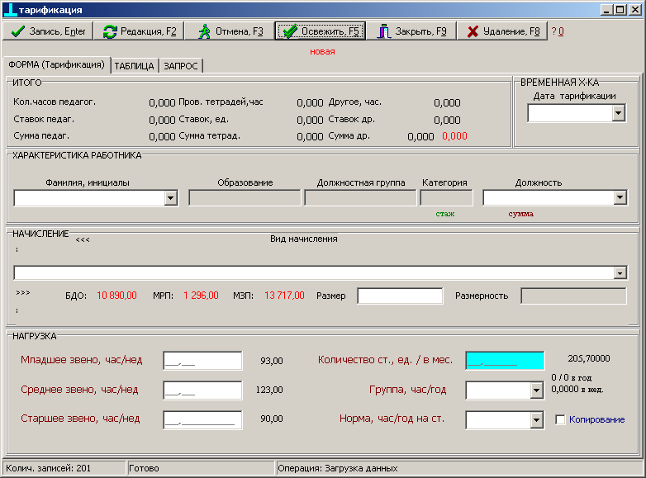
Нажмите кнопку <<<

Рис. 1. Нажмите указанную кнопку <<<.

- Из появившегося списка выберите ФАМИЛИИ И ДОЛЖНОСТИ, которым будет назначаться пособие на оздоровление (Рис.2).

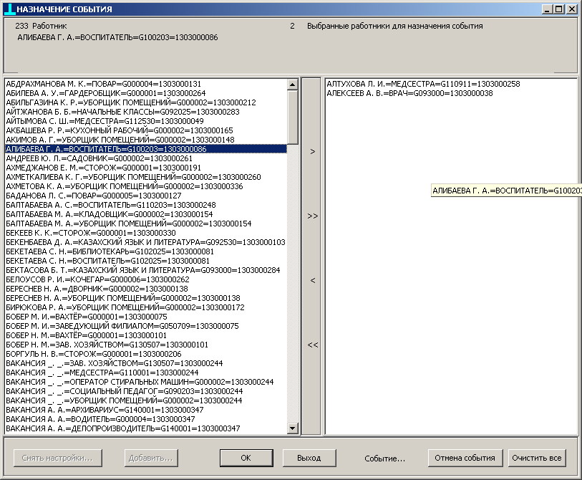
Нажмите кнопку «Событие….»
Выбранные работники для назначения пособия
Кнопка для выбора работников
Кнопка для возврата, выбранных работников

Рис. 2. Выбрать ФАМИЛИИ и ДОЛЖНОСТИ.

- Нажмите кнопку «Событие…».

- Выберите событие, например: «Особенности регулирования труда…» и нажмите Ok(Рис.3.).

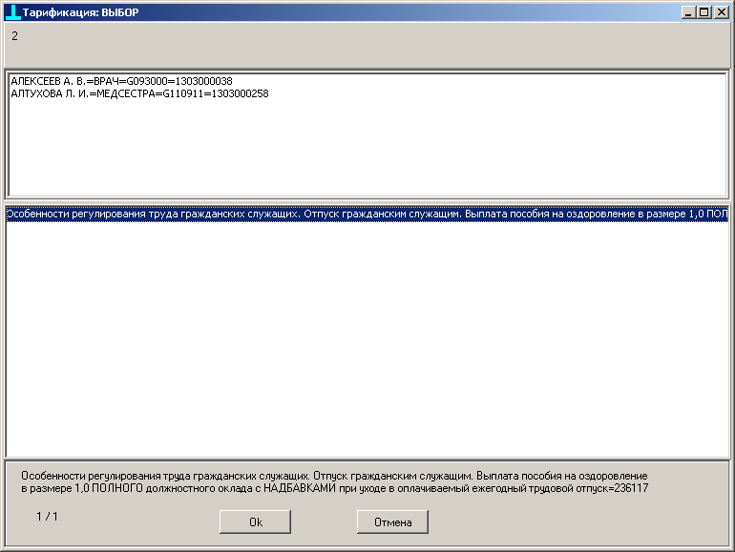
Выбранное событие
Подтвердите выбор

Рис.3. Выберите событие и нажмите Ok.

- Снова нажмите Ок (Рис.4)

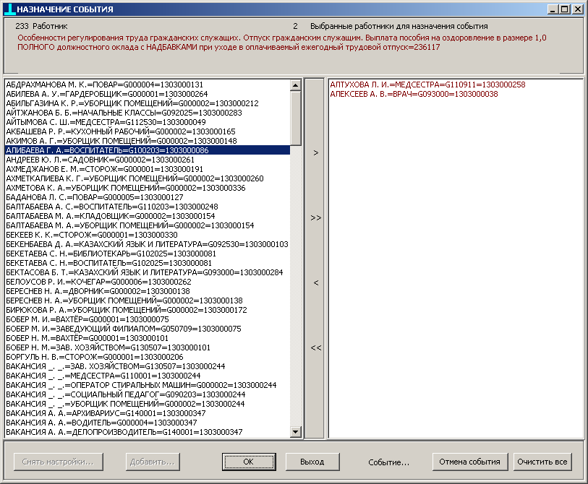
Нажмите Ок
Те работники, которым назначается пособие

Рис.4. Для назначения события конкретным работникам (АЛТУХОВА Л.И.= МЕДСЕСТРА и АЛЕКСЕЕВ А.В.= ВРАЧ) нажмите Ок.

- Постройте в ЗАПРОСе 15) отчет «Пособие на оздоровление»(Рис.5.):
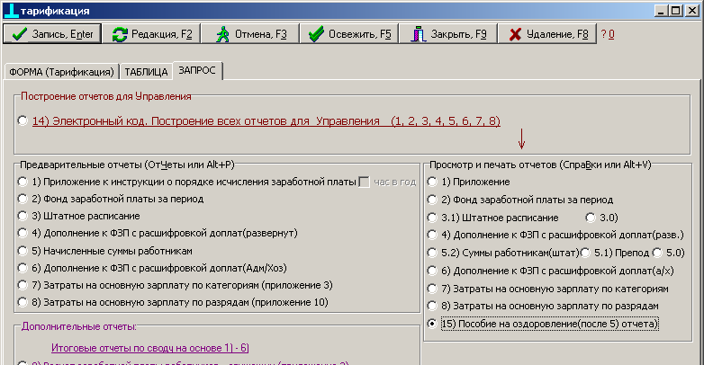
Отмечаете 15) отчет и нажимаете кнопку на главном меню «Справки»
Рис.5. Отчет под номером 15 и нажатие кнопки «Справки» на главном меню позволяет распечатать отчет на оздоровление.

- Для снятия заданного события, действуя аналогично пунктам 1-5 в разделе ЧЕТВЕРТОЕ, пользуйтесь кнопкой «Отмена события» или очистки для всех событий пользуйтесь кнопкой «Очистить все», но не кнопкой «Ок» пункта 6.

Тема 2. Выполнение прогнозных расчетов в информационной системе UST модуль «Тарификационный расчет заработной платы работников государственных учреждений».

- Сохранить начальной состояние тарификации работников на внешнем носители информации(«винчестере», «флэшке») с помощью функции 1) в ОПЕРАЦИИ(Рис.1.).

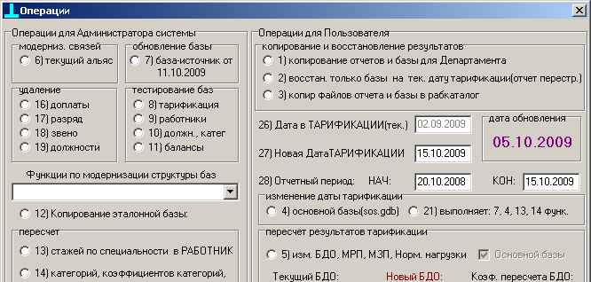
Сохранить информацию по тарификации первоначальную

- Откорректировать, что необходимо, в таблицах РАБОТНИКИ и ТАРИФИКАЦИИ, например: стажи, категории, разряды. Т.Е. создать, то начальное состояние, с которого надо делать прогноз. При этом дата тарификации не правиться, ни в коем случае.
- Запустить ОПЕРАЦИИ в главном меню(Рис.1).
- Установить новую дату тарификации в пункте 27) (Рис.2.).

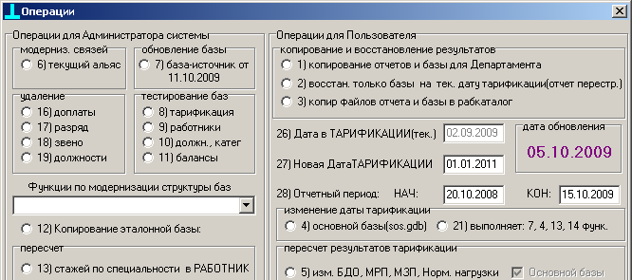
Новая дата тарификации, 01.01.2011 для прогнозных расчетов

Рис.2. Устанавливаем новую дату тарификации для прогнозных расчетов, например: 01.01.2011.

- Устанавливаем новый базовый должностной оклад(БДО) или/и месячный расчетный показатель (МРП) или/и минимальную заработную плату(МЗП) или/и нормативную нагрузку в функции 5 ОПЕРАЦИИ и отмечаем для выполнения пункт 5(Рис. 3).

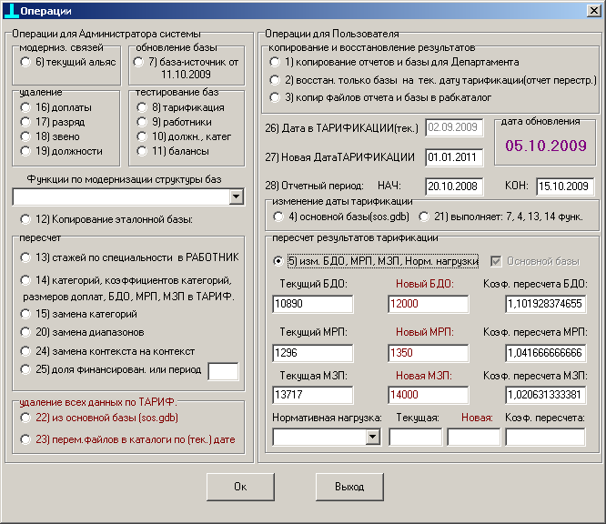
Устанавливаем новые прогнозные данные МРП или/и БДО или/и МЗП. Можно установить новую нормативную нагрузку(недельные или годовые часы ) в пункте «Нормативная нагрузка»

Рис. 3. Устанавливаем новый базовый должностной оклад(БДО) или/и месячный расчетный показатель (МРП) или/и минимальную заработную плату(МЗП) или/и нормативную нагрузку в функции 5 ОПЕРАЦИИ

- Нажимаем кнопку Ок. Таким образом пересчитаем данные в таблице ТАРИФИКАЦИИ.
- Не выходя из ОПРЕРАЦИИ. Отмечаем пункт 13) и выполняем 13 функцию(пересчет стажей), затем 14) функцию(пересчет категорий, размеров доплат и т.п. в таблице ТАРИФИКАЦИИ.
- Выходим из ОПЕРАЦИИ и заходим в ТАРИФИКАЦИю -> ЗАПРОС и строим 14 отчет с электронным кодом и просматриваем результаты через СПРАВКи в главном меню.
- Далее указываются новый прогнозный год и т.д.
- Если необходимо прогноз выполнить коэффициентов по категориям и разрядам, то в этом случае администратор баз готовит вам эти коэффициенты в базе-источнике, по согласованию с управлением образования. Получаете эти данные в виде файлов lsourceEXT<дата>.rar на прогнозную дату, например на дату 01.01.2011: lsourceEXT01012011.rar и другие даты. Устанавливаете эти базы-источники в хронологическом порядке в ОПЕРАЦИИ пункт 12 и обновляете через пункт 7) ваши данные. Алгоритм поведения описан ниже(пункты 10.1-10.7).

10.1) Полученный файл lsourceEXT01012011.rar поместите в корень диска, например: c:\ или d:\ или «флэшку»:
  - Заходите в ОПЕРАЦИИ и выполняете функцию 12). Здесь Предварительно Укажите ПОЛУЧЕНИЕ и :
10.2.1) укажите дату тарификации(тек.) 01.01.2011;
10.2.2) нажмите Ок и укажите ту букву диска, на которой расположены пять файлов, следуя дальнейшим подсказкам установите файл: lsourceEXT01012011.rar;
  - После успешной установки(у вас дата в функции 7) «база-источник от…» в ОПЕРАЦИИ должна поменяться на 01.01.2011).
  - Выполните в ОПЕРАЦИИ 14 функцию.
  - Приступайте к построению 14 отчета в ТАРИФИКАЦИИ -> ЗАПРОС-> 14) Электронный код…
  - Распечатайте данные с помощью «ТАРИФИКАЦИЯ-> ЗАПРОС-> Просмотр и печать отчетов» через СПРАВКА необходимые данные.
  - Аналогично пунктам 10.1-10.6 поступаете с другими файлами, измененных коэффициентов по категориям и разрядам.

11) Главное. Вы не вносите новые данные непосредственно в таблицы РАБОТНИКИ и ТАРИФИКАЦИЮ. Весь прогноз должен делаться с помощью пункта главного меню ОПРЕРАЦИИ.

- После того как вы выполнили прогноз, результаты прогнозных расчетов будут храниться в прогнозных отчетах, в архиве, их можно просматривать и печатать в любое время, указав необходимую дату в таблице ТАРИФИКАЦИИ.
- Восстановите первоначальные данные с помощью функции 3) в ОПЕРАЦИИ:
  - Заходите в ОПЕРАЦИИ и выполняете функцию 3):
13.1.1) укажите дату тарификации(тек.), например 02.09.2009;
13.2.2) нажмите Ок и укажите ту букву диска, на которой расположены пять файлов, следуя дальнейшим подсказкам установите файл: s00010…02092009.rar.

Тема 3. Доля финансирования в информационной системе UST модуль «Тарификационный расчет заработной платы работников государственных учреждений».

Применяется в случае, если учреждение финансируется не на весь год.

- В таблице РАБОТНИКИ для фиктивного работника, в примечании, вводите долю финансирования, с помощью правой кнопки мыши (рис.1)

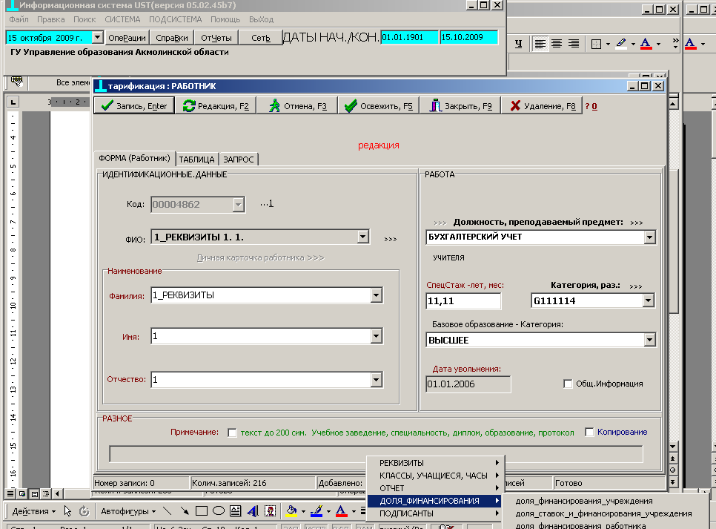

Рис.1. Выбираем долю финансирования. Здесь «доля_финансирования_учреждения» - только влияет на сумму денег, а на количество ставок не влияет, «доля_ставок_и_финансирования_учреждения» - влияет на величину ставок и сумму денег.

- Указываете коэффициент финансирования, например: 0,25 – это значит, вы указывает финансирование на 3 месяца, т.е. берется отношение необходимых месяцев финансирования к 12 месяцев. Например, надо финансировать шесть месяцев вы пишите: 0,5=6/12 и т.д. Дробную часть разделяете запятой(рис.2).

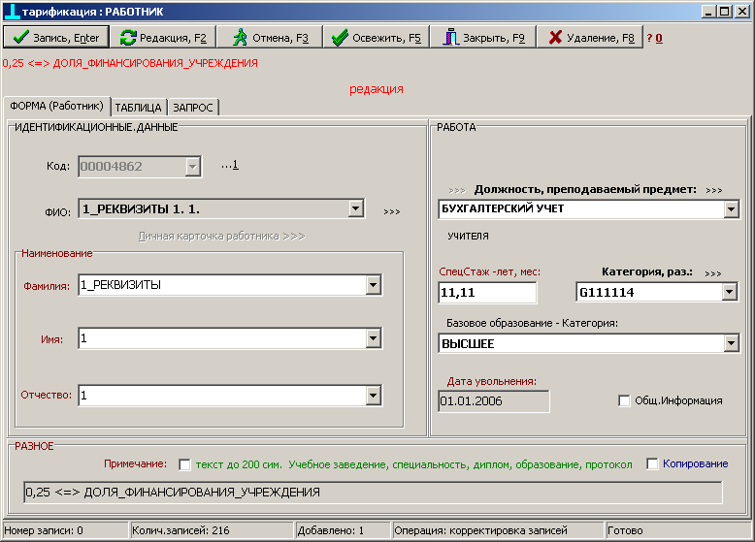
Указываете долю финансирования как отношение «необходимого количества месяцев» к 12.

Рис.2. В примечании указывается доля финансирования.

- Переходите к индикатору записи «новая» нажатием кнопки F3 или «Отмена» и выполняете «Запись, Enter».
- Строите отчеты в ТАРИФИКАЦИИ -> ЗАПРОС, например: 14).

С уважением, Евдокимов Валерий.
Эл. Почта: yevdokimov_v_v@mail.ru

